114年智慧行動商務系統開發班第1期
伺服端程式設計與開發學習評量
評量編號 | 2-5-1
評量主題 | 伺服端網站應用程式綜合實作 | 實施時間 | 2025/7/14
評量形式 | 作業紀錄 | 評量日期 | 2025/8/15
評量目的 | 評定學員是否具備伺服端程式設計能力，包含資料庫的設計與建置、使用ASP.net Core MVC進行程式功能的開發，並對資料庫進行CRUD之操作，且可設計適當的使用者介面及流程，提供適切的操作方式。
評量說明 | 任務一：請依題目要求方式建立符合需求的模型類別、DbContext及資料庫。  任務二：請依題目要求設計前台的各項功能。  任務三：必須合於一般使用經驗及貼近實務的，包括資料存儲內容、規則及使用流程。
提交要求 | 繳交時請以FTP上傳相關程式檔案與作業文件檔各一份，相關程式檔案請另放置在「完成結果檔」資料夾內，最外層資料夾名稱請用兩碼學號與姓名，例如1號王小明，資料夾請命名為「01王小明」。

座號：24 姓名：鍾惟安
請建立「使用者端留言討論區」功能。
任務一：請依據題題上的需求，以Code-First方式建立符合下列需求的模型類別、DbContext及資料庫，必須包含：
- 主文資料表(編號(P.K)、主題、發表內容、照片、照片類型、發表人、張貼時間)
- 回覆內容資料表(編號(P.K)、回覆內容、回覆人、回覆時間)
- 主文資料表與回覆內容資料表之間具關聯，一則主文可以有很多則回覆內容。
- 專案名稱、資料庫及資料表名稱可自訂。
- 各類別中須設計相對應屬性資料型態(Data Type)及驗證規則。
- 須製作初始化時之種子資料(Seed Data)若干筆。
任務二：請設計前台(使用者端)功能，必須包含：
- 使用者可發表新文章，資料儲存於主文資料表
- 使用者發表文章時須填寫主題、發表內容、發表人欄位，而照片可有可無。
- 主畫面呈現各討論文章主題，並依發表時間的新到舊排列。
- 點選主題後可進入的該文章的討論畫面，可看到主文內容、照片及回覆內容。
- 使用者可在文章討論畫面回覆該文章。
- 回覆文章呈現時須依發表時間的新到舊排列。
任務三：必須合於一般使用經驗及貼近實務的，包括資料存儲內容、規則及使用流程。

- 資料庫(SQL Server)部份：
- 所有資料表的設計畫面(截圖)
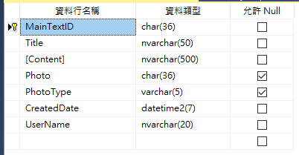
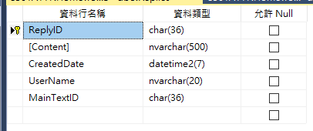

- 所有資料表的資料檢視(截圖)
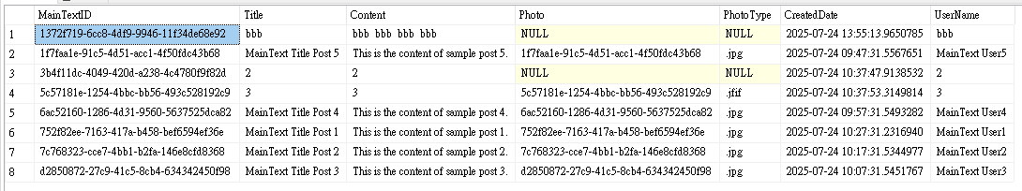
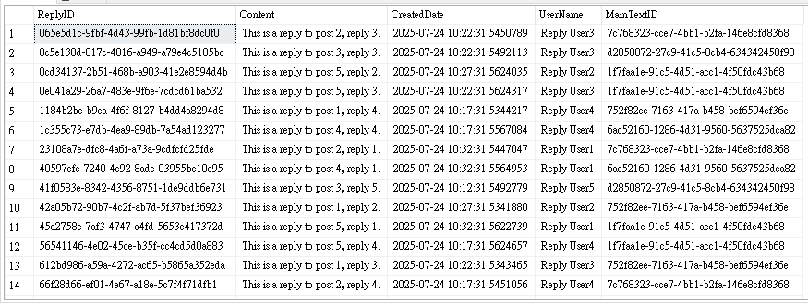

資料關聯圖(截圖)
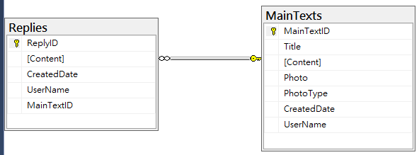

- 程式碼部份：
- 所有的資料模型類別：
- public class MainText
- {
- /// <summary>
- /// 主文編號
- /// </summary>
- [Key]
- [HiddenInput]
- [StringLength(36, MinimumLength = 36)]
- [Column(TypeName = "char")]
- public string MainTextID { get; set; } = null!;
- /// <summary>
- /// 主題
- /// </summary>
- [Display(Name = "主題")]
- [Required(ErrorMessage = "請輸入主題")]
- [StringLength(50)]
- public string Title { get; set; } = null!;
- /// <summary>
- /// 發表內容
- /// </summary>
- [Display(Name = "發表內容")]
- [Required(ErrorMessage = "請輸入發表內容")]
- [StringLength(500)]
- public string Content { get; set; } = null!;
- /// <summary>
- /// 照片
- /// </summary>
- [Display(Name = "照片")]
- [StringLength(36, MinimumLength = 36)]
- [Column(TypeName = "char")]
- public string? Photo { get; set; }
- /// <summary>
- /// 照片類型
- /// </summary>
- [HiddenInput]
- [StringLength(5)]
- [Column(TypeName = "varchar")]
- public string? PhotoType { get; set; }
- /// <summary>
- /// 張貼時間
- /// </summary>
- [HiddenInput]
- [Display(Name = "張貼時間")]
- public DateTime CreatedDate { get; set; }
- /// <summary>
- /// 發表人
- /// </summary>
- [Display(Name = "發表人")]
- [StringLength(20)]
- [Required(ErrorMessage = "請輸入發表人")]
- public string UserName { get; set; } = null!;

- #region 關聯屬性
- /// <summary>
- ///
- /// </summary>
- public virtual List<Reply> Replies { get; set; } = new List<Reply>();
- #endregion
}

public class Reply
{
/// <summary>
/// 回覆編號
/// </summary>
[Key]
[HiddenInput]
[StringLength(36, MinimumLength = 36)]
[Column(TypeName = "char")]
public string ReplyID { get; set; } = null!;
/// <summary>
/// 回覆內容
/// </summary>
[Display(Name = "回覆內容")]
[Required(ErrorMessage = "請輸入回覆內容")]
[StringLength(500)]
public string Content { get; set; } = null!;
/// <summary>
/// 張貼時間
/// </summary>
[HiddenInput]
[Display(Name = "張貼時間")]
public DateTime CreatedDate { get; set; }
/// <summary>
/// 發表人
/// </summary>
[Display(Name = "發表人")]
[StringLength(20)]
[Required(ErrorMessage = "請輸入發表人")]
public string UserName { get; set; } = null!;

#region 關聯屬性
/// <summary>
///
/// </summary>
[HiddenInput]
[ForeignKey(nameof(MainText))]

public string MainTextID { get; set; } = null!;
/// <summary>
///
/// </summary>
public MainText? MainText { get; set; }
#endregion
}

- DbContext類別：
- public class DBContext : DbContext
- {
- public DBContext(DbContextOptions<DBContext> options)
- : base(options)
- {
- }

- public virtual DbSet<MainText> MainTexts { get; set; }
- public virtual DbSet<Reply> Replies { get; set; }
}

- Program.cs：
- using Homework1.Data;
- using Homework1.Models;
- using Microsoft.EntityFrameworkCore;

- var builder = WebApplication.CreateBuilder(args);

- // Add services to the container.
- builder.Services.AddControllersWithViews();

- builder.Services.AddDbContext<DBContext>(Options =>
- Options.UseSqlServer(builder.Configuration.GetConnectionString("DBConnectionStrings")));

- var app = builder.Build();

- using (var scope = app.Services.CreateScope())
- {
- var service = scope.ServiceProvider;

- SeedData.Initialize(service);
- }

- // Configure the HTTP request pipeline.
- if (!app.Environment.IsDevelopment())
- {
- app.UseExceptionHandler("/Home/Error");
- }
- app.UseStaticFiles();

- app.UseRouting();

- app.UseAuthorization();

- app.MapControllerRoute(
- name: "default",
- pattern: "{controller=Home}/{action=Index}/{id?}");

- app.Run();

- appsettings.json：
- {
- "Logging": {
- "LogLevel": {
- "Default": "Information",
- "Microsoft.AspNetCore": "Warning"
- }
- },
- "AllowedHosts": "*",
- "ConnectionStrings": {
- "DBConnectionStrings": "Data Source=C501A117;Database=Homework1DB;TrustServerCertificate=True;User ID=Syooian;Password=a123456"
- }
- }

- 所有Controller(請標示檔名)
HomeController.cs
public class HomeController : Controller
{
private readonly ILogger<HomeController> _logger;
readonly DBContext Context;

public HomeController(ILogger<HomeController> logger, DBContext Context)
{
_logger = logger;
this.Context = Context;
}

/// <summary>
/// 主文清單
/// </summary>
/// <returns></returns>
public async Task<IActionResult> Index()
{
var Result = await Context.MainTexts.Include(R => R.Replies).OrderByDescending(T => T.CreatedDate).ToListAsync();

return View(Result);
}

/// <summary>
/// 新增主文
/// </summary>
/// <returns></returns>
public IActionResult Create()
{
return View();
}
/// <summary>
///
/// </summary>
/// <param name="MainText"></param>
/// <param name="MainTextPhoto">圖片上傳</param>
/// <returns></returns>
[HttpPost]
[ValidateAntiForgeryToken]
public async Task<IActionResult> Create([Bind("MainTextID,Title,Content,UserName")] MainText MainText, IFormFile? MainTextPhoto)
{
if (ModelState.IsValid)
{
MainText.CreatedDate = DateTime.Now;

//圖片上傳
if (MainTextPhoto != null && MainTextPhoto.Length != 0)
{
//只允許上傳圖片
switch (MainTextPhoto.ContentType)
{
case "image/gif":
case "image/bmp":
case "image/jpg":
case "image/jpeg":
case "image/png":
case "image/jfif":
break;
default:
ViewData["PhotoError"] = "只允許上傳圖片";
return View();
}

//取新檔名
var FileName = MainText.MainTextID + Path.GetExtension(MainTextPhoto.FileName);

var FilePath = Path.Combine(Directory.GetCurrentDirectory(), "wwwroot", Shared.MainTextPhotosPath, FileName);

using (FileStream FS = new FileStream(FilePath, FileMode.Create))
{
MainTextPhoto.CopyTo(FS);
}

MainText.Photo = MainText.MainTextID;
MainText.PhotoType = Path.GetExtension(MainTextPhoto.FileName);
}

Context.Add(MainText);
await Context.SaveChangesAsync();
return RedirectToAction(nameof(Index));
}

//Console.WriteLine("ModelState is invalid. Errors: " + string.Join(", ", ModelState.Values.SelectMany(v => v.Errors).Select(e => e.ErrorMessage)));

return View(MainText);
}

/// <summary>
/// 詳細檢視
/// </summary>
/// <param name="MainTextID">主文編號</param>
/// <returns></returns>
public async Task<IActionResult> Details(string MainTextID)
{
if (string.IsNullOrEmpty(MainTextID))
{
return NotFound();
}

var MainText = await Context.MainTexts
.Include(M => M.Replies)
.FirstOrDefaultAsync(M => M.MainTextID == MainTextID);

if (MainText == null)
{
return NotFound();
}

return View(MainText);
}

public IActionResult Privacy()
{
return View();
}

[ResponseCache(Duration = 0, Location = ResponseCacheLocation.None, NoStore = true)]
public IActionResult Error()
{
return View(new ErrorViewModel { RequestId = Activity.Current?.Id ?? HttpContext.TraceIdentifier });
}
}

RepliesController.cs
public class RepliesController : Controller
{
private readonly DBContext _context;

public RepliesController(DBContext context)
{
_context = context;
}

// GET: Replies/Create
/// <summary>
///
/// </summary>
/// <param name="MainTextID"></param>
/// <returns></returns>
public IActionResult Create(string MainTextID)
{
Console.WriteLine($"Create MainTextID : {MainTextID}");

ViewData["MainTextID"] = MainTextID;
return View();
}

// POST: Replies/Create
// To protect from overposting attacks, enable the specific properties you want to bind to.
// For more details, see http://go.microsoft.com/fwlink/?LinkId=317598.
[HttpPost]
[ValidateAntiForgeryToken]
public async Task<IActionResult> Create([Bind("ReplyID,Content,CreatedDate,UserName,MainTextID")] Reply Reply)
{
if (ModelState.IsValid)
{
Reply.CreatedDate = DateTime.Now;

_context.Add(Reply);
await _context.SaveChangesAsync();
return Json(Reply);
}

//Model驗證失敗
Console.WriteLine("ModelState is invalid. Errors: " + string.Join(", ", ModelState.Values.SelectMany(v => v.Errors).Select(e => e.ErrorMessage)));

return Json(Reply);
}

/// <summary>
/// 取得回覆留言資料的Action
/// </summary>
/// <param name="MainTextID"></param>
/// <returns></returns>
public IActionResult GetViewComponent(string MainTextID) => ViewComponent("VC_Replies", new { MainTextID = MainTextID });

/// <summary>
///
/// </summary>
/// <param name="id"></param>
/// <returns></returns>
private bool ReplyExists(string id)
{
return _context.Replies.Any(e => e.ReplyID == id);
}
}

- 執行結果部份：
請分別截取各種功能的展現畫面至少5張圖：
